Harp Sanat Tanıtım Bülteni
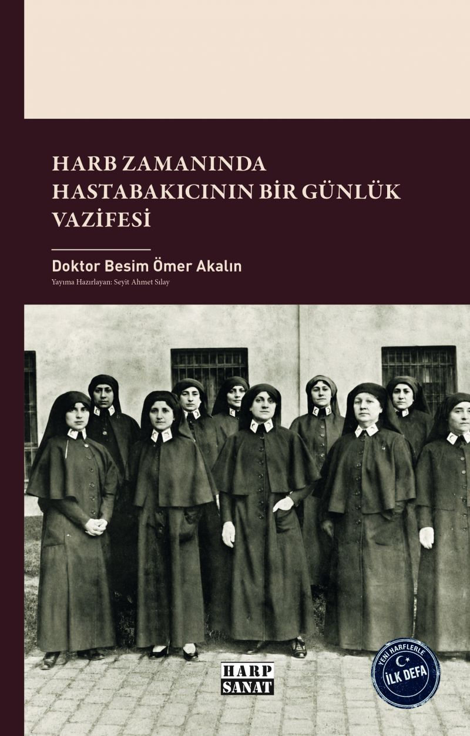 | Eser Adı: Harb Zamanında Hastabakıcının Bir Günlük Vazifesi  Yazar Adı: Besim Ömer Akalın  Tür Serisi: Tıp-Sağlık/Bakış  Cilt Bilgisi: AMERİKAN  Kitap Dili: Türkçe  Eser Tipi: Orjinal  İç Sayfa: 2. HAMUR CMYK 60  Kapak: BRISTOL AMERİKAN 230  Yan Kapak: YOK  Selefon Türü: MAT SELEFON  Basım Tarihi: 2026  Sayfa Sayısı: 0  Kitap Boyutları: 150 X 230 mm  ISBN No: 9786255717207  Etiket Fiyatı: 360,00 TL  ISBN Görevlisi: Yusuf Efe Civlez  Editör Görevlisi: Galip Yılmaz  Mizanpajcı: Yusuf Efe Civlez  Kapak Grafikeri: Yusuf Efe Civlez  Yayıma Hazırlayan: Seyit Ahmet Sılay
Kitap Tanıtım Yazısı : (Arka Kapak)

1915 yılının baharında Çanakkale Cephesi'nden İstanbul’a taşınan binlerce yaralı asker, vatanın o zor günlerinde hastane kapılarına koşan yürekli Osmanlı kadınlarıyla buluştu. Elinizdeki bu eşsiz eser, modern hemşireliğin bu topraklardaki doğuşuna tanıklık eden bilimsel bir çalışmadır.
Doktor Besim Ömer Paşa’nın savaşın acımasız gölgesinde kaleme aldığı bu eser; merhameti disipline, şefkati ise bilime dönüştüren yenilikçi bir rehberdir. Hasta bakımının en ince teknik detaylarından insan hayatını mukaddes bir emanet sayan o yüce hizmet etiğine kadar her satır, okuru derinden etkileyecek çarpıcı gerçekleri barındırıyor. Aslına sadık kalınarak gün yüzüne çıkarılan bu özgün çalışma; acının kalbinde yeşeren umudun, cesaretin ve insanüstü fedakârlığın destansı yansımasıdır. Hafızalara kazınacak bu değerli eser, okurlarına benzersiz bir deneyim sunuyor.
Kitabın detay sayfasına buradan ulaşabilirsiniz :
https://tilkikitap.com/kitaplar/besim-omer-akalin-harb-zamaninda-hastabakicinin-bir-gunluk-vazifesi-6240.html
Harp Sanat



